Pemrograman berbasis web 2

insert data, notifikasi pada codeigniter 4

**DESKRIPSI MATAKULIAH**

**Pada mata kuliah ini mahasiswa belajar mendesain dan membuat web statis maupun dinamis dengan menerapkan Framework yang ada, seperti Bootstrap dan Codeigniter**

**CAPAIAN PEMBELAJARAN**

**Mahasiswa dapat menjelaskan dan mengimplementasikan** **Insert Data dan Notifikasi pada pembuatan web menggunakan framework CI-4**

**DOSEN PENGAMPU**

**Wachid Darmawan, M.Kom**

**SEKOLAH TINGGI MANAJEMEN INFORMATIKA DAN KOMPUTER**

**(STMIK) WIDYA PRATAMA**

Insert Data dan Notifikasi pada codeigniter 4

# **CAPAIAN PEMBELAJARAN**

**Mahasiswa dapat menjelaskan dan mengimplementasikan Insert Data dan Notifikasi pada pembuatan web menggunakan framework CI-4**

# **MATERI PEMBELAJARAN**

* **Insert Data**
* **Notifikasi**

# **MATERI**

Pada bab ini akan dibahas tentang penerapan Insert Data dan Notifikasi. Pada Insert Data dan Notifikasi akan membahas tentang penambahan data pada Form Tambah Data dan Notifikasinya pada fungsi CRUD (Create, Rename, Update dan Delete) dan penerapan DML (Data Manipulating Language).

# **Insert Data Di Codeigniter 4**

* 1. Install CI4 di dalam folder htdocs dengan nama **pertemuan5** (copy paste **pertemuan4** menjadi **pertemuan5**)
  2. Buka folder **pertemuan5** menggunakan **VS Code**
  3. Jangan lupa jalankan **lokal server development pada CI-4** (**php spark serve**), dipastikan posisi foldernya sama (pertemuan 5)

* 1. Selain itu jangan lupa untuk mengaktifkan **Server** dan **MySQL** yang ada di **XAMPP**, yang pertemuan kemarin sudah dibuat

* 1. Melanjutkan pertemuan kemarin, selanjutnya kita buat **Tombol** untuk **insert** **Data** (**Tambah Data**) di **Index.php** (**app-View-buku**), tambahkan source code berikut:

* 1. Maka hasilnya akan seperti ini

* 1. Selanjutnya tambahkan **method tambah data** pada file **Buku.php** (**app-Controllers**), berikut source codenya:

* 1. Setelah membuat method tambah data, selanjutnya kita membuat tampilan untuk **Form Tambah Data** (**app-View-buku**), berikut source codenya:

**csrf_field()** digunakan untuk memproteksi form yang kita buat, gunanya agar form ini hanya bisa tampil di halaman yg kita buat.

* 1. Setelah membuat tampilan Form Tambah Data, selanjutnya kita buat **Method** **Simpan** yang digunakan untuk **menyimpan data** yang kita inputkan di Form Tambah Data, berikut source codenya:

* 1. Selanjutnya kita tambahkan source code untuk **memberitahu sistem** pada Codeigniter, bahwa **field** atau **form** yang ada pada Form Tambah Data agar **bisa** atau boleh kita **isi** dan nantinya bisa di simpan ke database. Silakan buka file **BukuModel.php** (**app-Models**), tambahkan source code berikut:

* 1. Jangan lupa untuk menambahkan **routes** yang digunakan untuk **Tambah Data** pada file **Routes.php** (**app-Config**), berikut source code yang ditambahkan:

* 1. Maka hasilnya akan tampak **Form** **Tambah** **data**, seperti berikut:

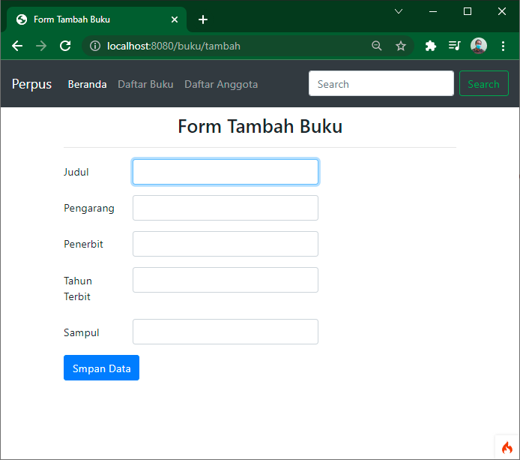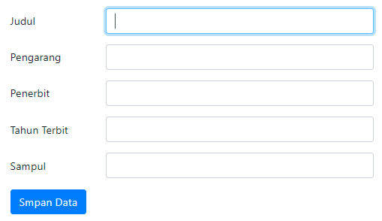

# **Notifikasi Di Codeigniter 4**

* 1. Selanjutnya kita tambahkan **Notifikasi** pada saat kita sudah selesai menambahkan data di Form Tambah Data menggunakan fitur **Flashdata**, flashdata merupakan data yang ada di session yang hanya muncul 1 kali, jika kita refresh formnya atau pindah halaman lain data tersebut akan hilang.
  2. Bikin flashdata yang ada pada file **buku.php** (**app- Controllers**), berikut source codenya:

* 1. Setelah itu kita panggil flashdatanya di file **index.php** (**app-View-buku**), berikut source codenya:

* 1. Jika data di tambahkan pada Form Tambah Data dan berhasil, maka hasilnya seperti ini:

# **RANGKUMAN**

* Pahami pelan-pelan jika ada yg kurang dipahami bisa di diskusikan bersama di forum classroom

# **TES FORMATIF**

1. #BelajarDirumahLagi

**DAFTAR PUSTAKA**

Amalga, R. Sandhika Galih. 2020. *Memahami CodeIgniter 4 Dengan Mudah*. Bandung: WPU.

Azis, Mohammad Syamsul. 2020. *Modul Web Programing 3*. Jakarta: STMIK NM.

Dokumentasi Bootstrap: <https://getbootstrap.com/docs/5.1/getting-started/introduction/>

Dokumentasi CI 4: <https://codeigniter4.github.io/userguide/general/common_functions.html>